Desafio SQL - 01

Os selects solicitados tem que ser realizados da empresa 67 e referência 202101.

EXECUTAR PRIMEIRO O CÓDIGO ABAIXO:

UPDATE VEF_EMP_TMOVPROENT P SET

P.BDBCICMS = 10000,

P.BDALIQICMS = 15,

P.BDVLRICMS = (10000 * 0.15)

WHERE P.BDCODEMP = 67;

UPDATE VEF_EMP_TMOVPROSAI P SET

P.BDBCICMS = 10000,

P.BDALIQICMS = 10,

P.BDVLRICMS = (10000 * 0.10)

WHERE P.BDCODEMP = 67;

1. Faça um select buscando os dados de ICMS dos produtos de entrada e saída.

VEF_EMP_TMOVENT -> Lançamento de entrada

VEF_EMP_TMOVENTITENS -> Lançamento de Itens Entrada

VEF_EMP_TMOVPROENT -> Lançamento de Produtos Entrada

VEF_EMP_TMOVSAI -> Lançamento de entrada

VEF_EMP_TMOVSAIITENS -> Lançamento de Itens Entrada

VEF_EMP_TMOVPROSAI -> Lançamento de Produtos Entrada

BDBCICMS -> Base de ICMS

BDALIQICMS -> Alíquota de ICMS

BDVLRICMS -> Valor de ICMS

Deve aparecer no Select, BDCODEMP,BDCHAVE, BDREFLAN e BDCODPROD.

Colocar o SQL e print da aba Results (Só dos primeiros registros, não precisa de todos)

```

SELECT SUB.BDCODEMP, SUB.BDCHAVE, SUB.BDREFLAN, SUB.BDCODPROD, SUB.BDBCICMS, SUB.BDALIQICMS, SUB.BDVLRICMS

FROM (

SELECT ENT.BDCODEMP, PROD.BDCODPROD, ENT.BDCHAVE, PROD.BDBCICMS, PROD.BDALIQICMS, PROD.BDVLRICMS, ENT.BDCODTER, ENT.BDREFLAN

FROM (

SELECT ENT.*

FROM VEF_EMP_TMOVENT ENT

WHERE ENT.BDCODEMP = 67 AND ENT.BDREFLAN = 202101

) ENT

JOIN VEF_EMP_TMOVENTITENS ITENS ON

(ITENS.BDCODEMP = ENT.BDCODEMP AND ITENS.BDCHAVE = ENT.BDCHAVE)

JOIN VEF_EMP_TMOVPROENT PROD ON

(PROD.BDCODEMP = ITENS.BDCODEMP AND PROD.BDCHAVE = ITENS.BDCHAVE AND PROD.BDORDEM = ITENS.BDORDEM)

UNION ALL

SELECT SAI.BDCODEMP, PROD.BDCODPROD, SAI.BDCHAVE, PROD.BDBCICMS, PROD.BDALIQICMS, PROD.BDVLRICMS, SAI.BDCODTER, SAI.BDREFLAN

FROM (

SELECT SAI.*

FROM VEF_EMP_TMOVSAI SAI

WHERE SAI.BDCODEMP = 67 AND SAI.BDREFLAN = 202101

) SAI

JOIN VEF_EMP_TMOVSAIITENS ITENS ON

(ITENS.BDCODEMP = SAI.BDCODEMP AND ITENS.BDCHAVE = SAI.BDCHAVE)

JOIN VEF_EMP_TMOVPROSAI PROD ON

(PROD.BDCODEMP = ITENS.BDCODEMP AND PROD.BDCHAVE = ITENS.BDCHAVE AND PROD.BDORDEM = ITENS.BDORDEM)

) SUB

JOIN VW_TTERCEIRO TER ON

(TER.BDCODTER = SUB.BDCODTER)

```

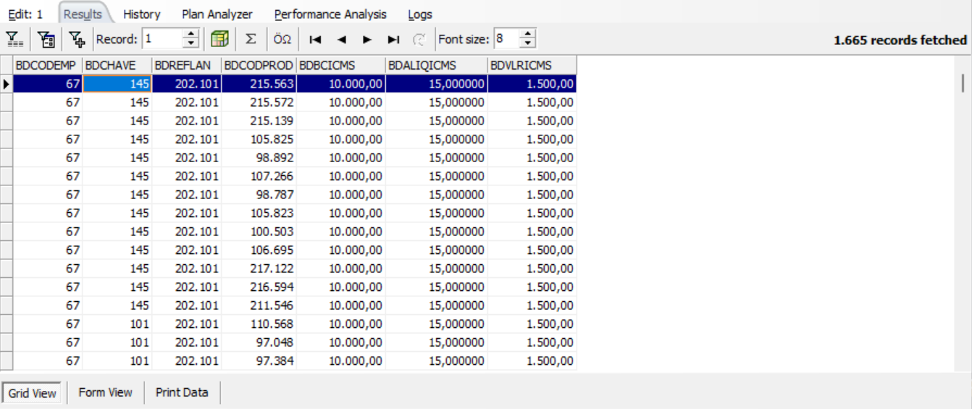

1. Usando o SQL realizado acima, traga o valor total da base de ICMS(BDBCICMS) de uma nota e

com a bc encontrada multiplique ela pela a aliquota de 20%

Deve aparecer no Select, de qual empresa, chave e referência, o valor da BC de ICMS e o valor calculado.

```

SELECT SUB.BDMOVIMENTO, SUB.BDCODEMP, SUB.BDCHAVE, SUB.BDREFLAN,

CAST(SUM(SUB.BDBCICMS) * 0.20 AS NUMERIC(15, 2)) VALOR_CALCULADO

FROM (

SELECT 'ENT' BDMOVIMENTO, ENT.BDCODEMP, PROD.BDCODPROD, ENT.BDCHAVE, PROD.BDBCICMS, PROD.BDALIQICMS, PROD.BDVLRICMS, ENT.BDCODTER, ENT.BDREFLAN

FROM (

SELECT ENT.*

FROM VEF_EMP_TMOVENT ENT

WHERE ENT.BDCODEMP = 67 AND ENT.BDREFLAN = 202101

) ENT

JOIN VEF_EMP_TMOVENTITENS ITENS ON

(ITENS.BDCODEMP = ENT.BDCODEMP AND ITENS.BDCHAVE = ENT.BDCHAVE)

JOIN VEF_EMP_TMOVPROENT PROD ON

(PROD.BDCODEMP = ITENS.BDCODEMP AND PROD.BDCHAVE = ITENS.BDCHAVE AND PROD.BDORDEM = ITENS.BDORDEM)

UNION ALL

SELECT 'SAI' BDMOVIMENTO, SAI.BDCODEMP, PROD.BDCODPROD, SAI.BDCHAVE, PROD.BDBCICMS, PROD.BDALIQICMS, PROD.BDVLRICMS, SAI.BDCODTER, SAI.BDREFLAN

FROM (

SELECT SAI.*

FROM VEF_EMP_TMOVSAI SAI

WHERE SAI.BDCODEMP = 67 AND SAI.BDREFLAN = 202101

) SAI

JOIN VEF_EMP_TMOVSAIITENS ITENS ON

(ITENS.BDCODEMP = SAI.BDCODEMP AND ITENS.BDCHAVE = SAI.BDCHAVE)

JOIN VEF_EMP_TMOVPROSAI PROD ON

(PROD.BDCODEMP = ITENS.BDCODEMP AND PROD.BDCHAVE = ITENS.BDCHAVE AND PROD.BDORDEM = ITENS.BDORDEM)

) SUB

JOIN VW_TTERCEIRO TER ON

(TER.BDCODTER = SUB.BDCODTER)

GROUP BY SUB.BDCODEMP, SUB.BDCHAVE, SUB.BDREFLAN, SUB.BDMOVIMENTO

```

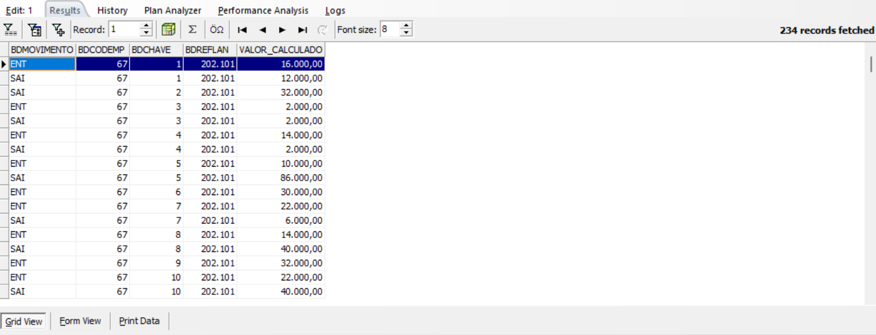

1. Transforme o select abaixo em sub-select

SELECT P.BDCODEMP, M.BDCHAVE, M.BDNUMDOCINI

FROM VEF_EMP_TMOVENT M

LEFT OUTER JOIN VEF_EMP_TMOVENTITENS I ON (I.BDCODEMP = M.BDCODEMP AND I.BDCHAVE = M.BDCHAVE)

LEFT OUTER JOIN VEF_EMP_TMOVPROENT P ON (P.BDCODEMP = I.BDCODEMP AND P.BDCHAVE = I.BDCHAVE AND

P.BDORDEM = I.BDORDEM)

JOIN TCADPRO_VINC V ON (V.BDCODPROD = P.BDCODPROD AND V.BDCODEMP = P.BDCODEMP)

JOIN TNCM N ON (N.BDNCMPROD = V.BDNCMPROD)

WHERE M.BDCODEMP = 67

AND M.BDREFLAN = 202101

```

SELECT P.BDCODEMP, SUB.BDCHAVE, SUB.BDNUMDOCINI

FROM (

SELECT M.BDCODEMP, M.BDCHAVE, M.BDNUMDOCINI

FROM VEF_EMP_TMOVENT M

WHERE M.BDCODEMP = 67 AND M.BDREFLAN = 202101

) SUB

LEFT OUTER JOIN VEF_EMP_TMOVENTITENS I ON (I.BDCODEMP = SUB.BDCODEMP AND I.BDCHAVE = SUB.BDCHAVE)

LEFT OUTER JOIN VEF_EMP_TMOVPROENT P ON (P.BDCODEMP = I.BDCODEMP AND P.BDCHAVE = I.BDCHAVE AND

P.BDORDEM = I.BDORDEM)

JOIN TCADPRO_VINC V ON (V.BDCODPROD = P.BDCODPROD AND V.BDCODEMP = P.BDCODEMP)

JOIN TNCM N ON (N.BDNCMPROD = V.BDNCMPROD)

```

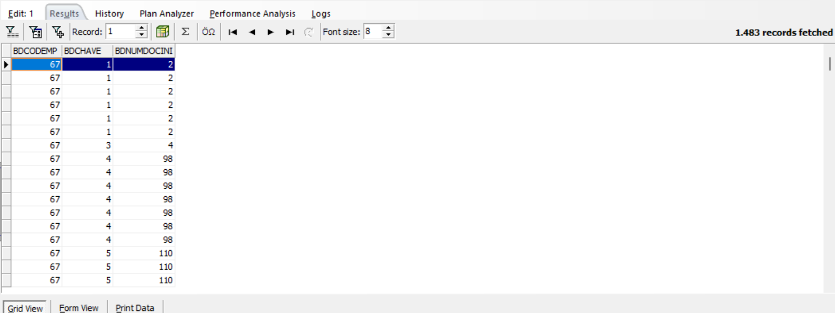

1. Faça um select que traga os lançamentos de saídas, que não tem produto.

```

SELECT SAI.BDCODEMP, PROD.BDCODPROD, SAI.BDCHAVE, PROD.BDBCICMS, PROD.BDALIQICMS, PROD.BDVLRICMS, SAI.BDCODTER, SAI.BDREFLAN

FROM (

SELECT SAI.*

FROM VEF_EMP_TMOVSAI SAI

WHERE SAI.BDCODEMP = 67 AND SAI.BDREFLAN = 202101

) SAI

JOIN VEF_EMP_TMOVSAIITENS ITENS ON

(ITENS.BDCODEMP = SAI.BDCODEMP AND ITENS.BDCHAVE = SAI.BDCHAVE)

LEFT OUTER JOIN VEF_EMP_TMOVPROSAI PROD ON

(PROD.BDCODEMP = ITENS.BDCODEMP AND PROD.BDCHAVE = ITENS.BDCHAVE AND PROD.BDORDEM = ITENS.BDORDEM)

WHERE BDCODPROD IS NULL

```

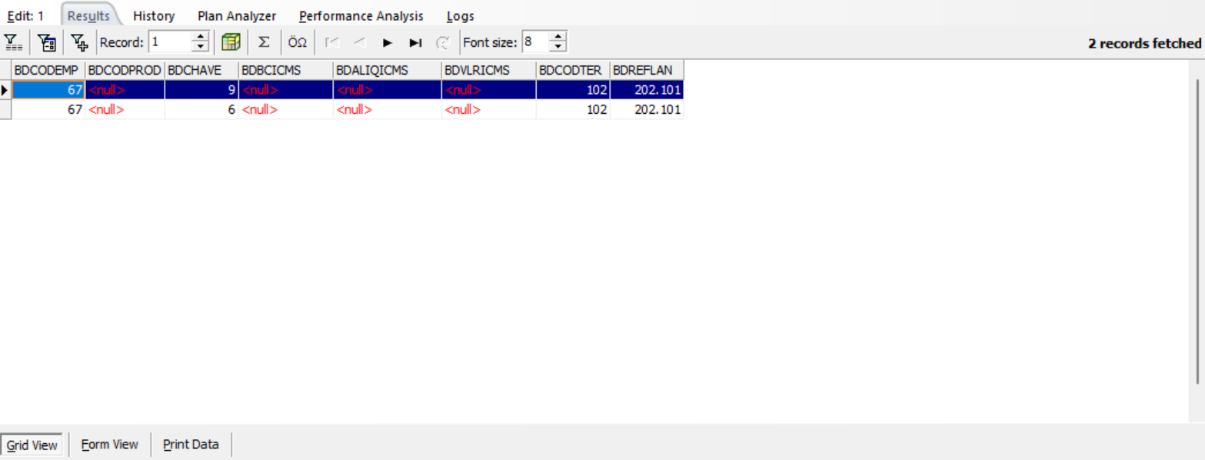

1. O SQL abaixo está com lentidão, ajuste o que está de errado.

SELECT P.BDCODEMP, M.BDCHAVE, M.BDNUMDOCINI

FROM VEF_EMP_TMOVENT M

LEFT OUTER JOIN VEF_EMP_TMOVENTITENS I ON (I.BDCODEMP = M.BDCODEMP AND I.BDCHAVE = M.BDCHAVE)

LEFT OUTER JOIN VEF_EMP_TMOVPROENT P ON (P.BDCHAVE = I.BDCHAVE)

JOIN TCADPRO_VINC V ON (V.BDCODPROD = P.BDCODPROD AND V.BDCODEMP = P.BDCODEMP)

LEFT OUTER JOIN TNCM N ON (N.BDNCMPROD = V.BDCODPROD)

WHERE M.BDCODEMP = 67

AND M.BDREFLAN = 202101;

```

SELECT P.BDCODEMP, SUB.BDCHAVE, SUB.BDNUMDOCINI

FROM (

SELECT *

FROM VEF_EMP_TMOVENT M

WHERE M.BDCODEMP = 67

AND M.BDREFLAN = 202101

) SUB

LEFT OUTER JOIN VEF_EMP_TMOVENTITENS I ON (I.BDCODEMP = SUB.BDCODEMP AND I.BDCHAVE = SUB.BDCHAVE)

LEFT OUTER JOIN VEF_EMP_TMOVPROENT P ON (P.BDCODEMP = SUB.BDCODEMP AND P.BDCHAVE = I.BDCHAVE AND P.BDORDEM = I.BDORDEM)

JOIN TCADPRO_VINC V ON (V.BDCODPROD = P.BDCODPROD AND V.BDCODEMP = P.BDCODEMP)

LEFT OUTER JOIN TNCM N ON (N.BDNCMPROD = V.BDCODPROD)

```

